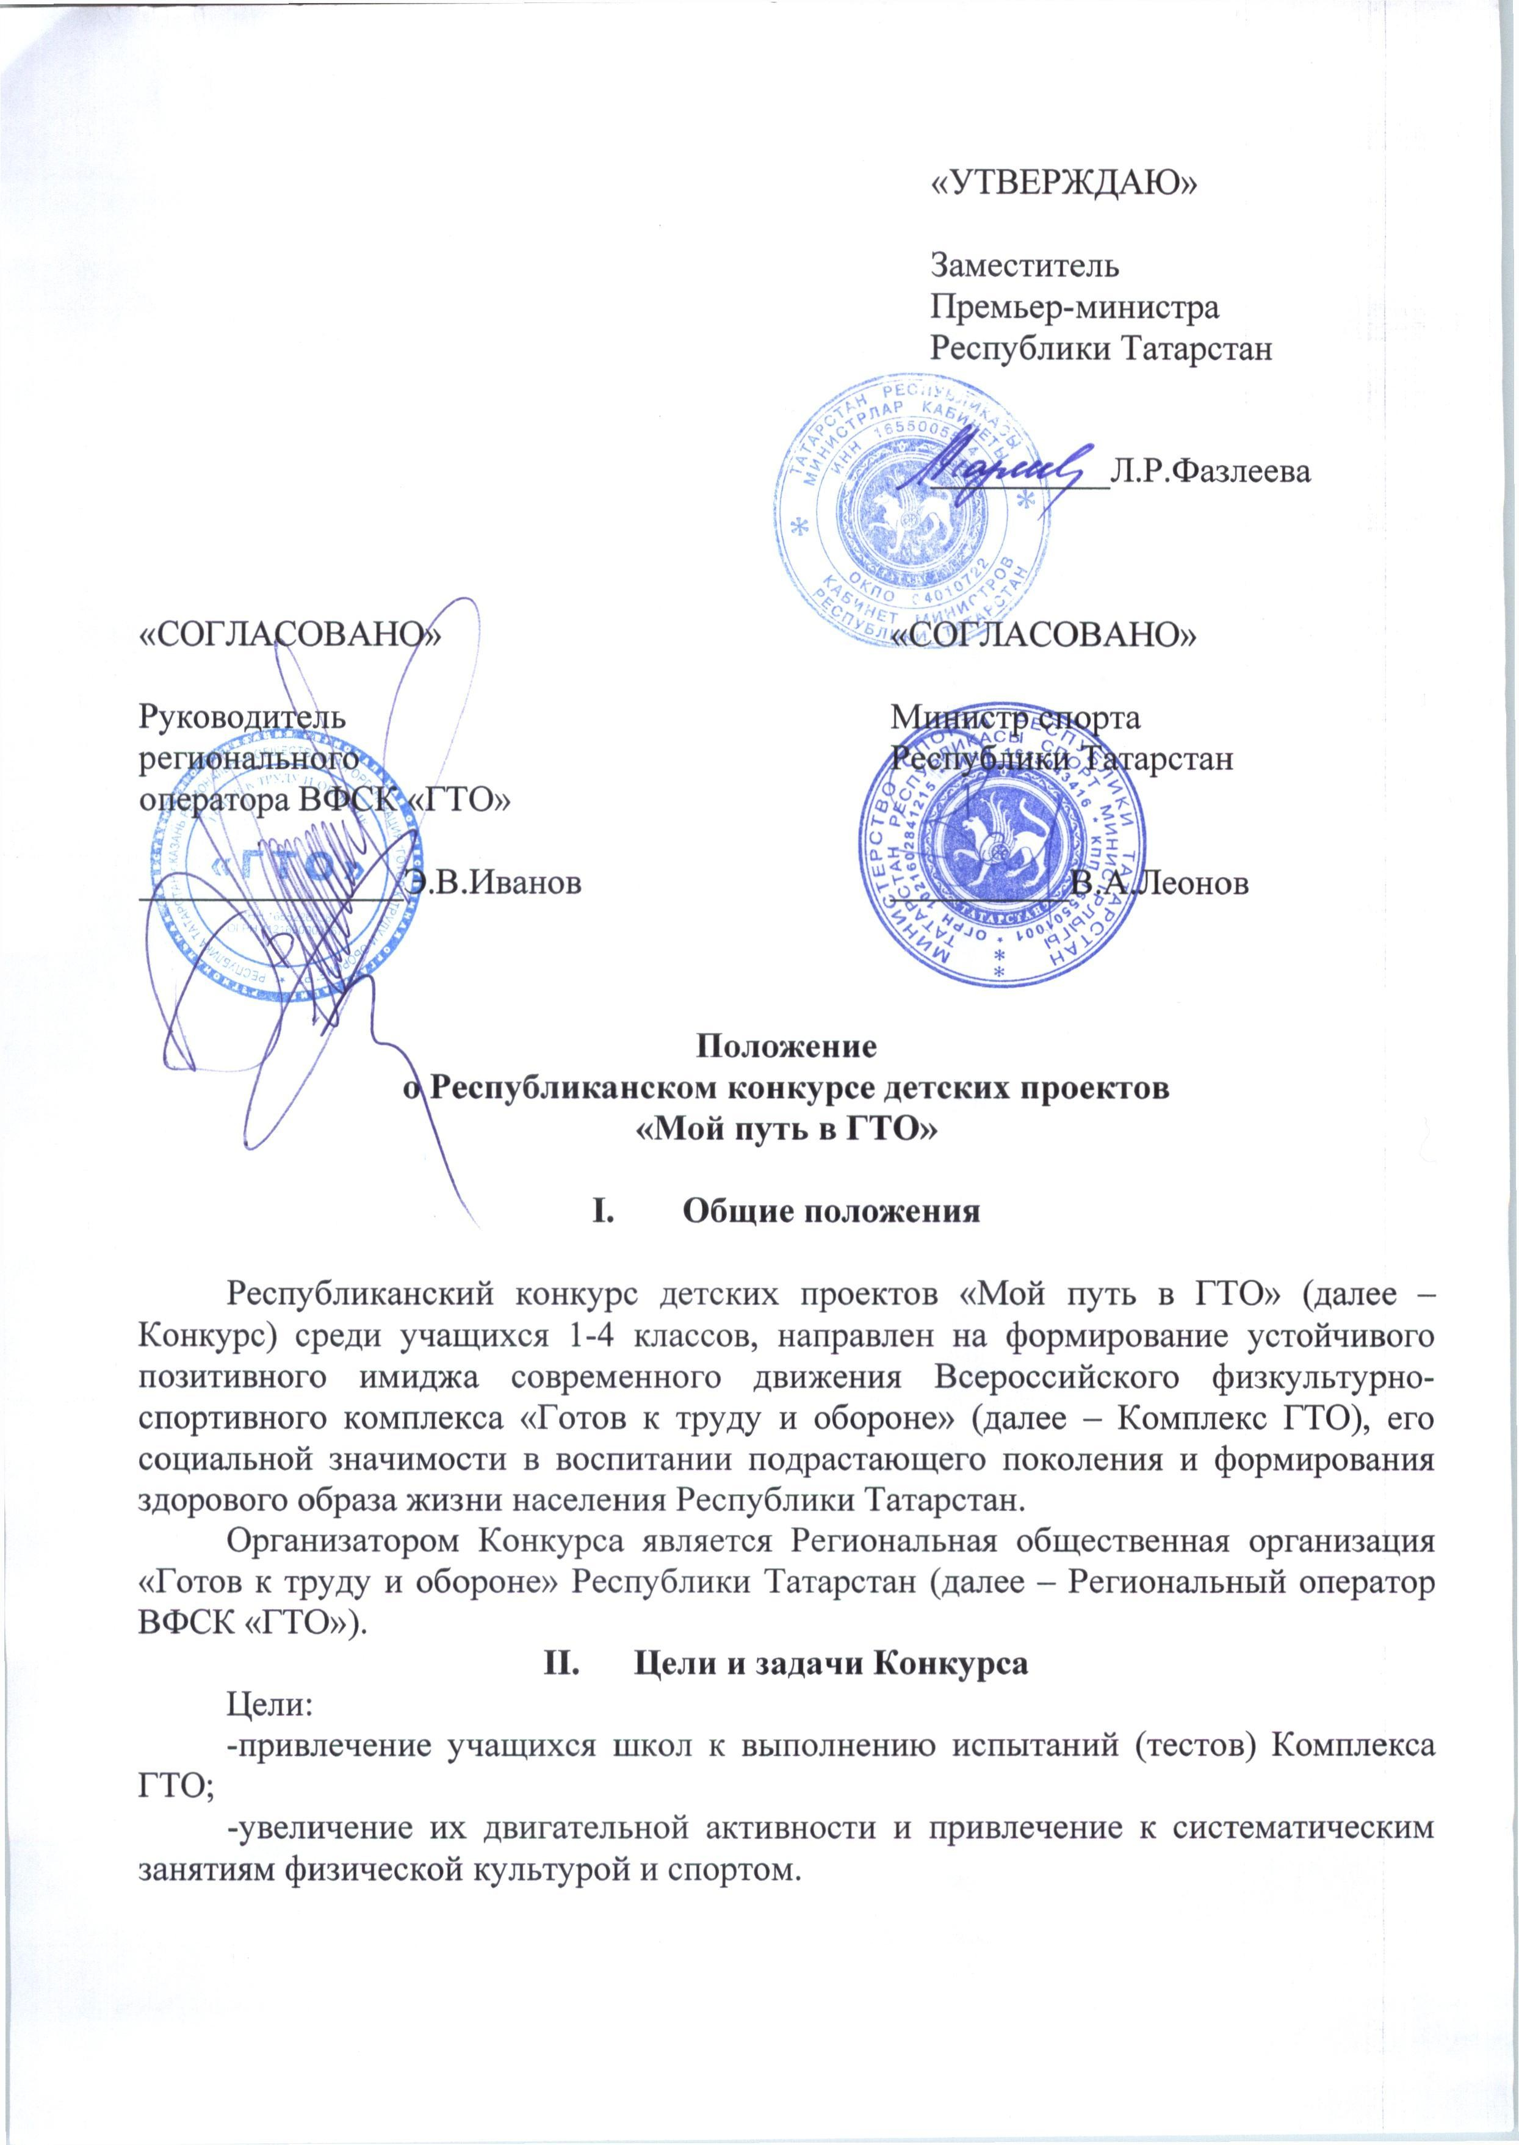

Документ создан в электронной форме. № 32-54/3938 от 06.04.2022. Исполнитель: Саляев А.С. Страница 2 из 6. Страница создана: 05.04.2022 12:49

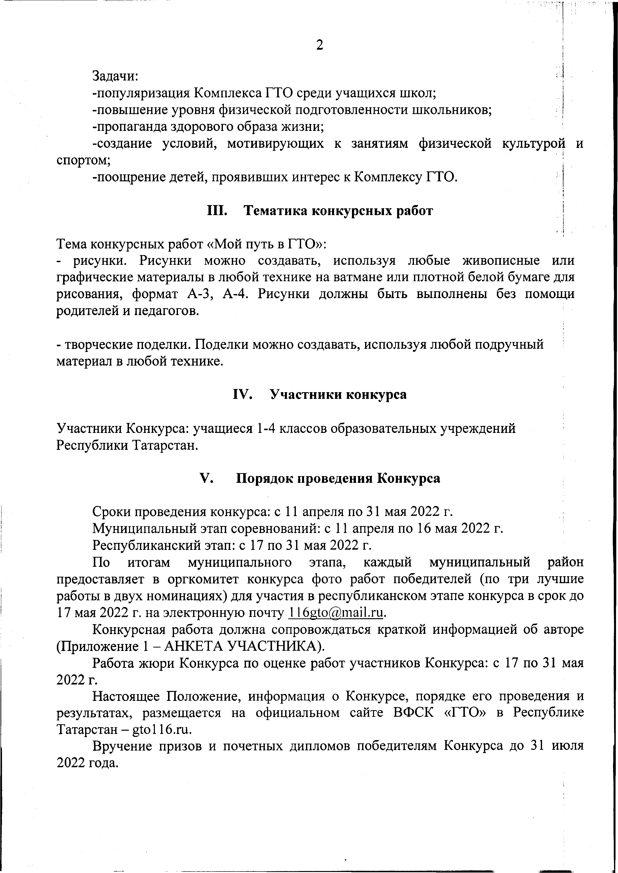

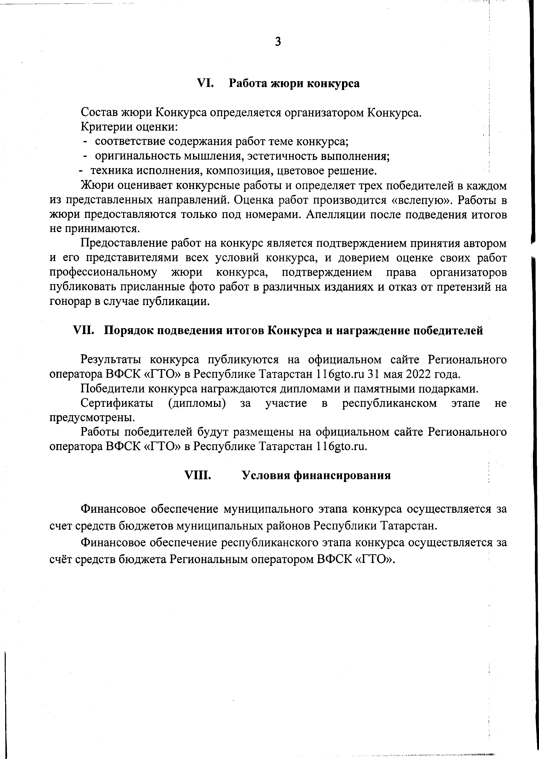

Документ создан в электронной форме. № 32-54/3938 от 06.04.2022. Исполнитель: Саляев А.С. Страница 4 из 6. Страница создана: 05.04.2022 12:49

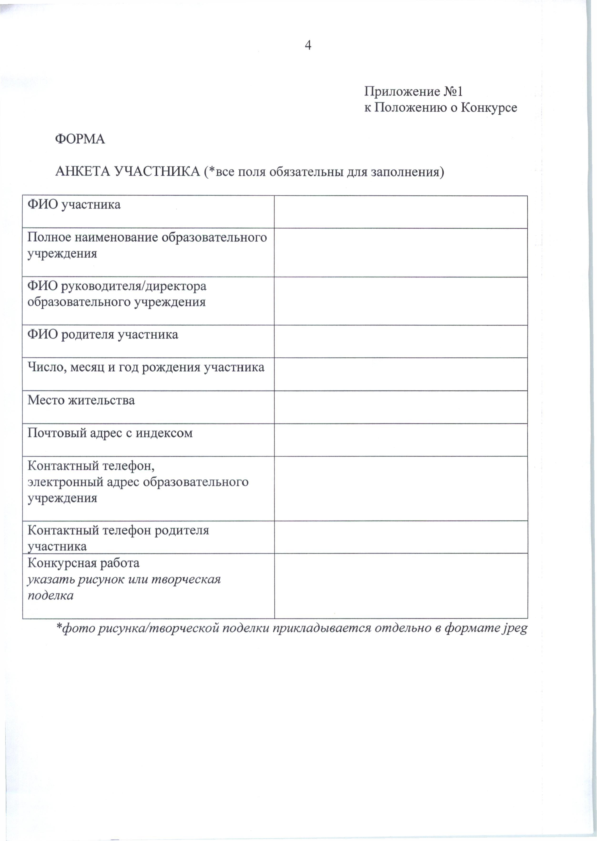

Документ создан в электронной форме. № 32-54/3938 от 06.04.2022. Исполнитель: Саляев А.С. Страница 5 из 6. Страница создана: 05.04.2022 12:49

Лист согласования к документу № 32-54/3938 от 06.04.2022
Инициатор согласования: Саляев А.С. Заведующий сектором по вопросам развития физической культуры и спорта Управления по вопросам здравоохранения, спорта и формирования здорового образа жизни
Согласование инициировано: 05.04.2022 12:50
Лист согласования
Тип согласования: смешанное

N° | ФИО | Срок согласования | Результат согласования | Замечания
Тип согласования: последовательное
1 | Зарипов Р.Б. |  | Согласовано 05.04.2022 - 15:34 | -
Тип согласования: последовательное
2 | Шакирова Г.Р. |  | Согласовано 05.04.2022 - 16:43 | -
Тип согласования: последовательное
3 | Фазлеева Л.Р. |  | Подписано 06.04.2022 - 06:53 | -

Документ создан в электронной форме. № 32-54/3938 от 06.04.2022. Исполнитель: Саляев А.С. Страница 6 из 6. Страница создана: 06.04.2022 09:17

